项目名称：花客二手车app

项目功能分析图：

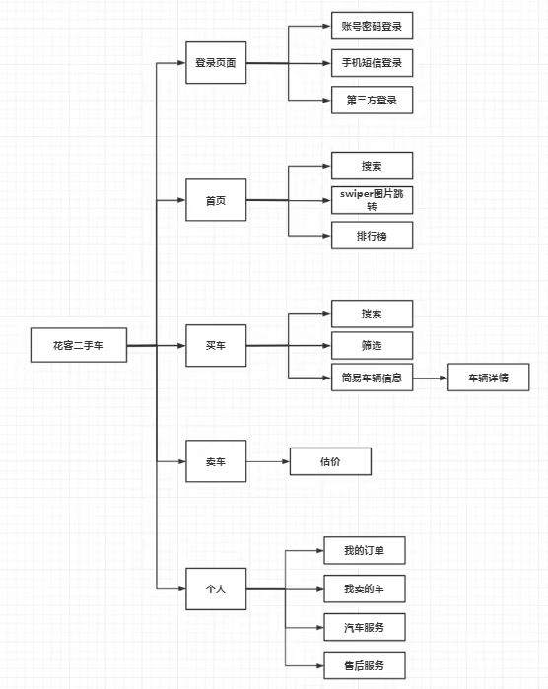

项目功能介绍：

为用户提供二手车app，根据提供的账号密码登录后进入主页。主页中可以看到当前热门的车辆排行榜，可以通过排行榜上的轮播图进入具体的车辆详情界面。买车界面可以根据关键词搜索想要的车辆，也可以浏览下方表格中的内容，点击可以进入相应车辆详情页。卖车界面为用户提供了高价估车的功能，便于用户大致了解自己车辆的价格。个人信息页可以查看当前订单及汽车相关服务和售后服务。

项目页面截图：

